

Escuela Particular Las Naciones Nº1973

Avenida Las Naciones 800 Maipú

RBD : 25808-3 Fono: 7712401

[Escuelalasnaciones1973@hotmail.com](mailto:Escuelalasnaciones1973@hotmail.com)

**GUIA DE ESTUDIO UNIDAD N° 3 LENGUAJE Y COMUNICACIÓN 6° AÑO BASICO.**

|  |
| --- |
| **OA3:** Leer familiarizandose con un amplio repertorio de literatura, para aumentar su conocimiento y desarrollar la imaginacion como por ejemplo: Novelas, historietas y otros.  **OA14:** Escribir creativamente narraciones (relatos de experiencias personales, noticias, cuentos etc.). Tengan una estructura clara |
| **Profesora:** Luisa Sánchez C**. Curso:** 6° año basico **Fecha:** Lunes 27 de julio de 2020  **Nombre:** …………………………………………………………………. **Guía N° 1 (1)** |

**OBSERVAR IMAGENN Y CONTESTAR PREGUNTAS:** después de identificar la imagen con estar las preguntas que se presentan.



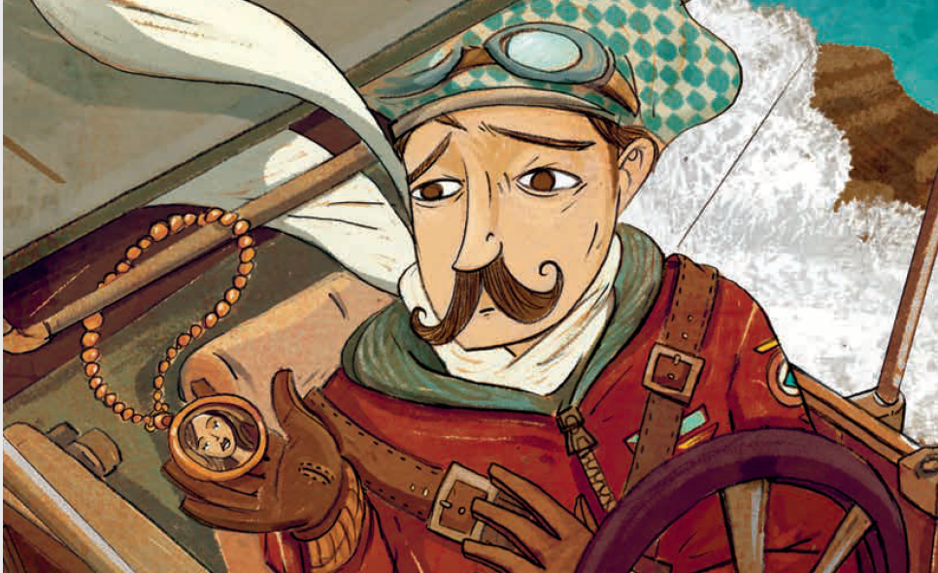

¿Qué es una aventura? Defina con sus palabras

**¿Cuál es la aventura de tu vida?**

1 …………………………………………………………. 2. ……………………………………………………….

¿Cuál es tu aventura favorita? coméntala

¿Qué cree que le ocurra al personaje de la ilustración?

3 ……………………………………………………………. 4 …………………………………………………………….

**LECTURA COMPRENSIVA:** Leer un fragmento del historial del autor de Condorito (una revista de historietas famosa a nivel internacional) luego crea una ficha técnica con la información de la biografía del autor de condorito.

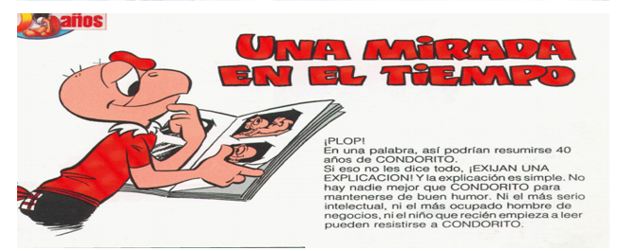

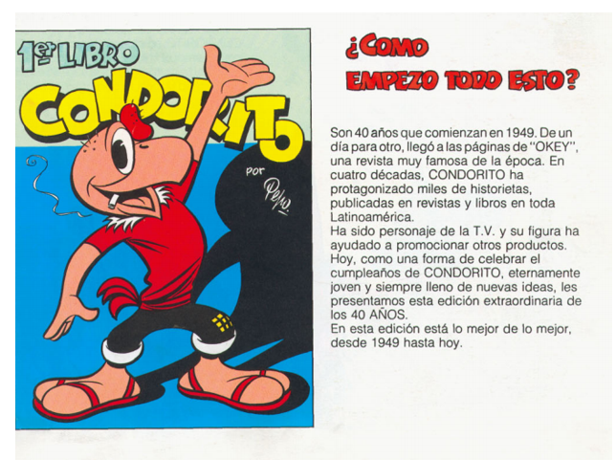

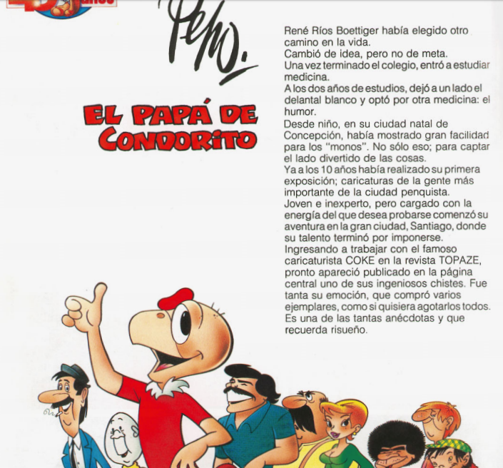

|  |  |
| --- | --- |
| Autor de condorito: |  |
| Año que se escribió lo mejor: |  |
| Que tipo de medicina estudio: |  |
| Seudónimo del autor de condorito: |  |
| Nacionalidad: |  |
| ¿ |  |

**AVENTURAS DE CONDORITO PARA RECREARSE:** Identificar cual es el tema de la aventura que presenta condorito

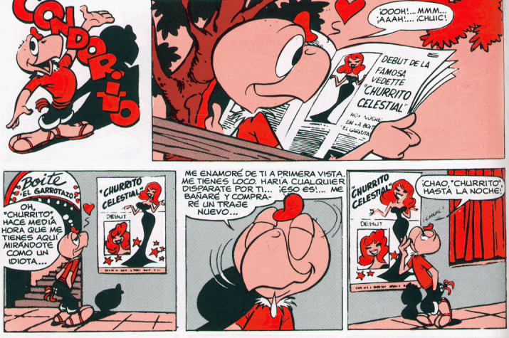

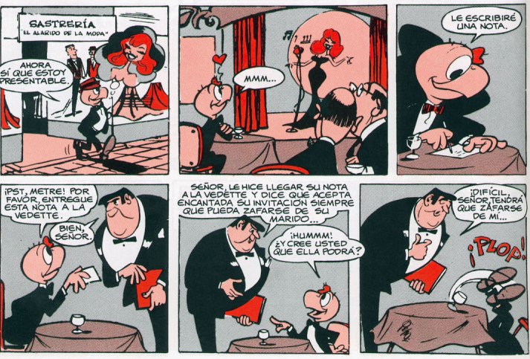

Tema de la aventura: …………………………………………………………………………………………………………………………………………………………………………………………………………………………………………………………………………………………………………………………………………………………………………………………………………………………………………………………….

